**Quà 20/10 tặng gì cho bạn gái, người yêu, vợ – 15 món quà “ý nghĩa”**

*Ngày Phụ nữ Việt Nam là ngày dành tặng những món quà tặng 20/10 bạn gái, mẹ và người vợ thân yêu bằng tất cả yêu thương và sự quan tâm, trân trọng của của đấng mày râu nhân dịp này. Những món quà có thể không cần giá trị quá lớn nhưng luôn đong đầy yêu thương sẽ là điều ý nghĩa nhất gửi tới người phụ nữ của bạn. Trong ngày 20 tháng 10 tặng quà gì cho bạn gái? sẽ không còn là món quà khiến bạn đau đầu thêm nữa bởi đã có những gợi ý thú vị sau đây. Vậy hãy cùng VNTRIP.VN khám phá những bất  ngờ này nhé!*

**20/10 tặng gì cho bạn gái?**

Những món quà tặng 20/10 cho bạn gái, người yêu và vợ ý nghĩa có vô vàn lựa chọn. Có thể là những món quà lưu niệm nhỏ xinh như gấu bông, đồng hồ, đèn bàn … nhưng chọn món quà nào độc đáo và ý nghĩa nhất lại không phải là điều dễ dàng. Các bạn nữ thường khá nhạy cảm và tinh tế, nên lựa chọn những món quà handmade nhỏ xinh thường rất được lòng phái yếu. Chẳng cần những món quà đắt tiền, xa xỉ hay cầu kỳ, sang chảnh, đôi khi chỉ một bó hoa, một món quà nhỏ xinh tặng kèm một tấm thiệp xinh xắn cũng đủ cho những nụ cười rạng rỡ và đầy xúc động của chị em.

**Quà tặng 20/10 cho bạn gái**

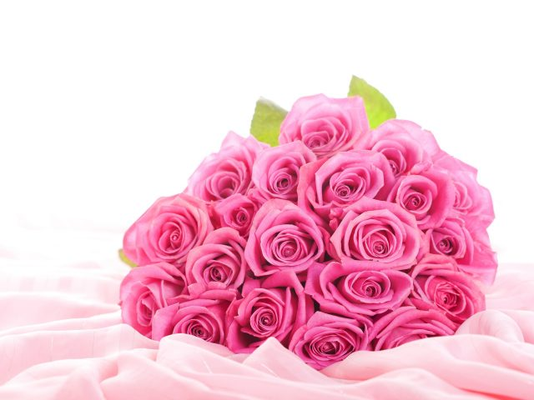

Quà tặng 20/10 cho bạn gái, người yêu, vợ đầy ý nghĩa (ảnh sưu tầm)

**Những bó hoa tươi thắm**

Hoa là một trong những món quà tặng ngày 20/10 không thể thiếu dành cho vợ hay người yêu của bạn. Những bông hoa tươi thắm như tượng trưng cho sắc đẹp của phái đẹp cũng là sự tôn vinh và tấm lòng trân quý nhất mà các anh dành cho người phụ nữ mình yêu. Hoa tặng chị em có thể là hoa tươi hay cầu kỳ hơn chút là những bó hoa được làm thủ công bởi chính bàn tay còn đôi chút vụng về của các anh nhưng trong đó ẩn chứa bao yêu thương đong đầy.

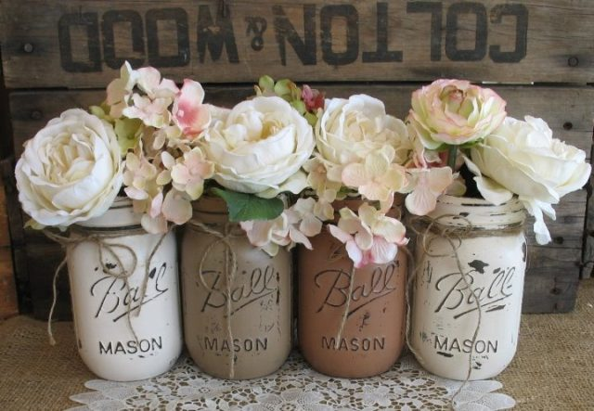

Quà tặng 20/10 tặng gì – hoa handmade tặng người phụ nữ yêu thương (ảnh sưu tầm)

**Sổ tay tự làm**

Nếu vợ hay bạn gái của bạn là người yêu viết lách thì lựa chọn một cuốn sổ tay nhỏ xinh và độc đáo sẽ làm cho nàng ấn tượng và càng thêm yêu bạn vì sự tinh tế và tâm lý. Những cuốn sổ tay làm quà tặng 20/10 nghe có vẻ cổ xưa nhưng vẫn luôn hợp thời và không bao giờ nhàm chán. Món quà sẽ càng đặc biệt hơn nếu cuốn sổ đó do chính tay bạn làm ra bằng cả tâm huyết và yêu thương dành cho người phụ nữ quan trọng trong đời mình. Mách nhỏ bạn thêm nhé, khi tặng sổ thì đừng quên kèm theo một chiếc bút xinh xinh và tấm thiệp gửi nhắn những lời yêu thương tới người con gái bạn yêu. Nàng sẽ thích mê cho xem, ngọt ngào thế cơ mà.

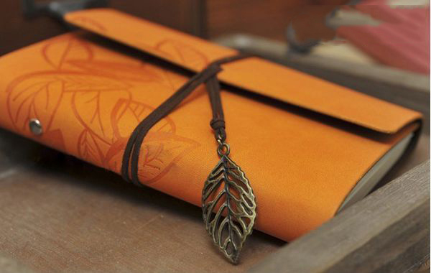

Sổ tay tự làm – món quà tặng 20/10 đầy ý nghĩa (Ảnh sưu tầm)

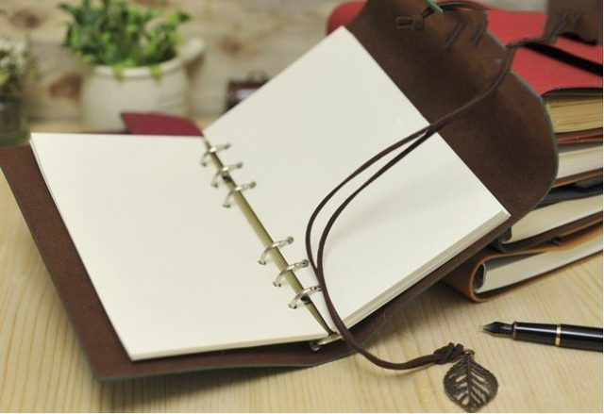

**Đồng hồ hay đồ trang sức**

Những món quà 20/10 tặng cho vợ và bạn gái có thể không cần quá đắt tiền nhưng vẫn giá trị như một chiếc đồng hồ đeo tay xinh xắn, hay những đồ trang sức kỷ niệm cũng là cách độc đáo để bạn trao gửi yêu thương. Để ấn tượng hơn, các bạn có thể tặng những đồ trang sức có khắc tên người mình yêu hoặc tên cả hai người như một cách ghi lại sự gắn kết yêu thương. Những món đồ trang sức đa dạng từ hình thức cho tới chất liệu, mức giá, kiểu cách cho bạn có nhiều lựa chọn đa dạng phù hợp với sở thích của mình và vợ.

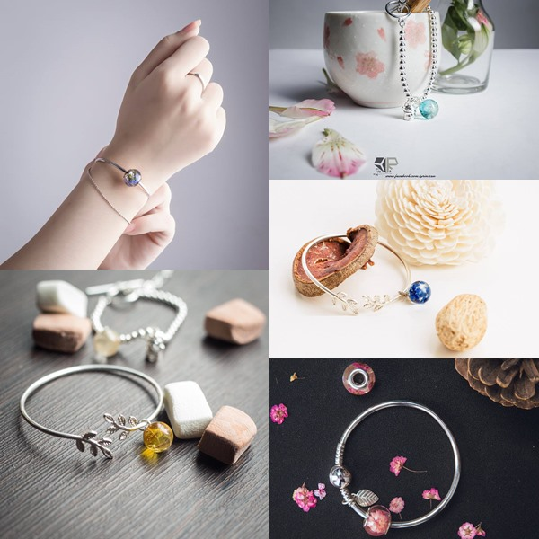

Những món đồ trang sức xinh xắn tặng vợ và bạn gái nhân ngày 20/10 (ảnh sưu tầm)

**Giày dép**

Quà tặng 20/10 cho bạn gái là những đôi giày dép sẽ cho thấy bạn là một chàng trai tâm lý và rất lãng mạn đấy. Những cô gái đều rất yêu thích những đôi giày không chỉ bởi giúp nâng niu gót hồng mà còn làm tôn lên vẻ đẹp duyên dáng của hội chị em. Bạn có thể lựa chọn những đôi giày phù hợp với tính cách của bạn gái như những đôi giày thể thao cho cô nàng trẻ trung, năng động.

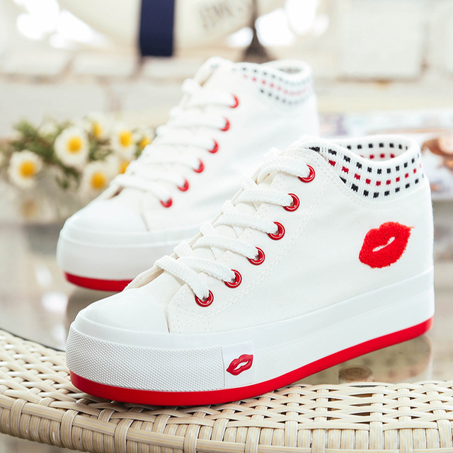

Quà tặng 20/10 là những đôi giày thể thao cá tính cho bạn gái (ảnh sưu tầm)

Giày cao gót điệu đà  cho những cô nàng nữ tính. Với món quà là những đôi giày dép hợp ý nàng sẽ được con gái thích mê và vui vẻ khoe với mọi người về món quà 20/10 được tặng.

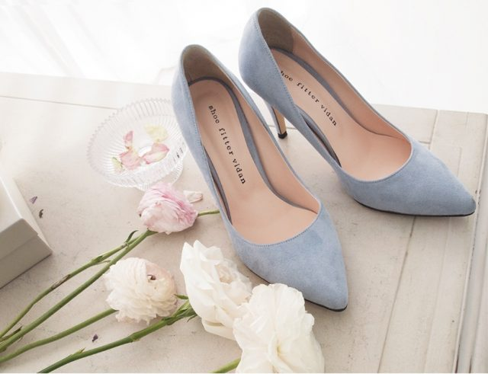

Những đôi giày nữ tính cho bạn gái điệu đà (ảnh sưu tầm)

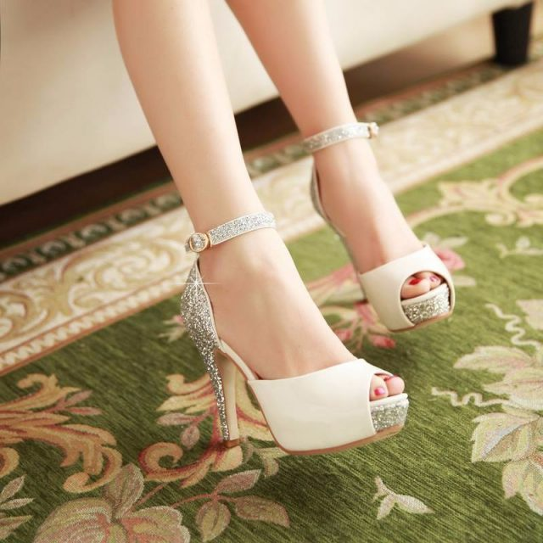

Món quà 20/10 ý nghĩa nâng niu gót hồng (Ảnh sưu tầm)

**Quần áo**

Không tự nhiên những người phụ nữ được yêu quý và tôn vinh  là phái đẹp. Bất kỳ chị em nào cũng muốn mình trở nên xinh đẹp trong mắt chồng hay người yêu, đặc biệt trong chính ngày Phụ nữ Việt Nam 20/10 – ngày của chị em phụ nữ. Vậy sao bạn không lựa chọn quà tặng là những trang phục quần áo phù hợp tặng quà 20/10 cho chị em. Mùa đông cũng đang về, lựa chọn quà tặng là những chiếc áo khoác ấm áp  hay một bộ váy áo xinh đẹp sẽ là cách bạn bày tỏ tình cảm chân thành nhất tới người phụ nữ cần nâng niu và trân trọng trong cuộc đời mình.

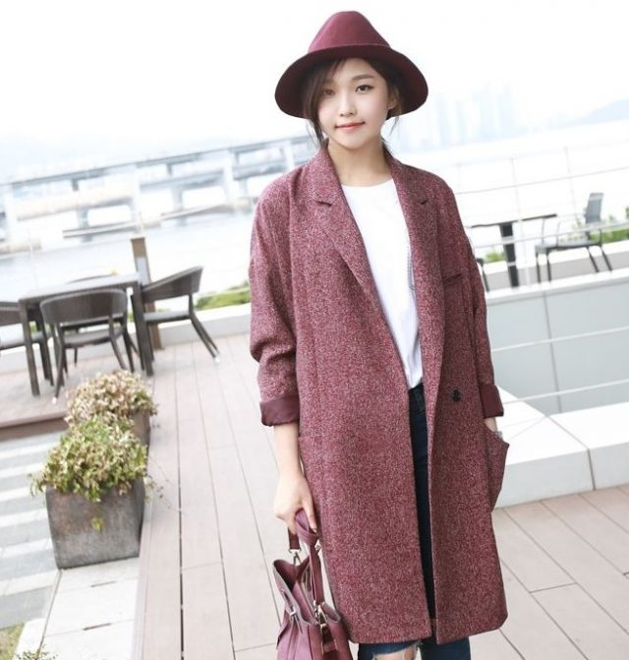

Mùa đông ấm áp với quà tặng 20/10 ý nghĩa (ảnh sưu tầm)

**Son môi**

Trong ngày 20/10 điều mà mỗi người đàn ông mong đợi nhất chính là nụ cười tươi thắm trên môi những người phụ nữ mình yêu thương. Nếu là người đàn ông tinh tế thì bạn không thể bỏ qua món **quà tặng 20/1o cho bạn gái** là những thỏi son môi giúp chị em thêm xinh đẹp và quyến rũ đến rạng ngời làm say lòng phái đẹp. Bất cứ cô gái nào cũng luôn ao ước sở hữu những thỏi son môi độc đáo, và còn tuyệt vời hơn khi được nhận món **quà 20/10** từ người bạn trai hay người chồng yêu quý.

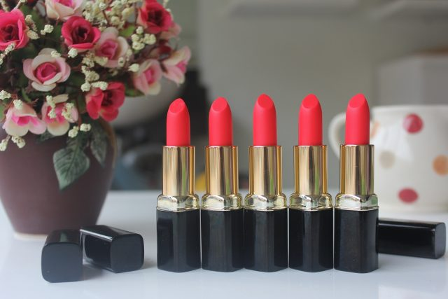

Quà tặng son môi cho ngày 20/10 đầy màu sắc (Ảnh sưu tầm)

**Nước hoa**

Một sự lựa chọn 20/10 tặng gì cho bạn gái: đầy ngọt ngào tại sao không phải là một lọ nước hoa tặng người phụ nữ của bạn nhỉ? Nước hoa là một món quà được chị em rất yêu thích và người tặng cũng sẽ có nhiều sự lựa chọn về cả mùi hương lẫn thiết kế sản phẩm tinh tế phù hợp có thể dễ dàng lấy lòng phái đẹp, vừa thể hiện sự quan tâm của bạn tới sở thích của nàng.

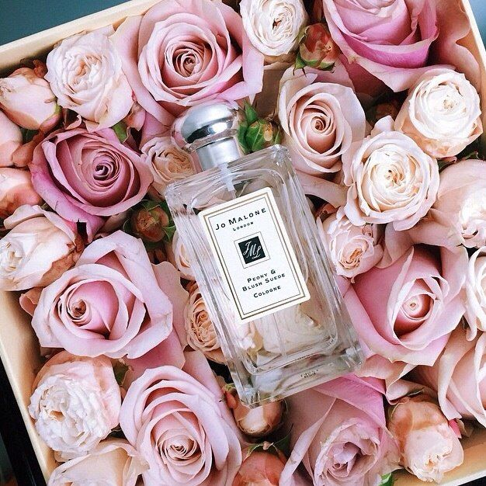

Món quà 20/10 là nước hoa với mùi hương quyến rũ (ảnh sưu tầm)

Phong cách mùi hương của mỗi cô gái là khác nhau, phù hợp với cá tính và sở thích của từng người, bạn có thể lựa chọn các mùi hương nhẹ nhàng hay nồng nàn, trẻ trung hay quý phái sang trọng, tươi trẻ hay ấm áp? Các bạn có thể tham khảo một số gợi ý từ bạn bè hay người thân để lựa chọn được món quà 20/10 cho bạn gái phù hợp.

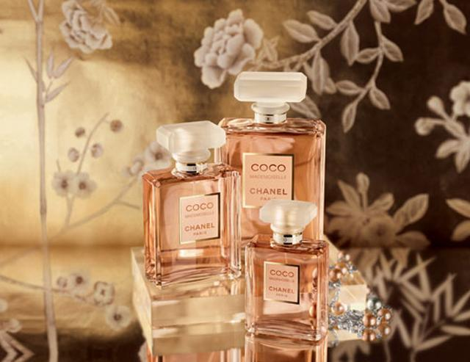

Mùi hương nước hoa đa dạng và phù hợp cá tính từng người (ảnh sưu tầm)

**Mỹ phẩm**

Nếu đối với chị em phụ nữ, ngoài quà tặng là những bộ trang phục, phụ kiện hay giày dép thì mỹ phẩm chính là món quà 20/10 được yêu thích nhất. Bên cạnh ý nghĩa sử dụng thiết thực, món quà là mỹ phẩm còn thể hiện sự quan tâm của cánh mày râu tới người phụ nữ của họ, mong những người phụ nữ sẽ luôn đẹp.

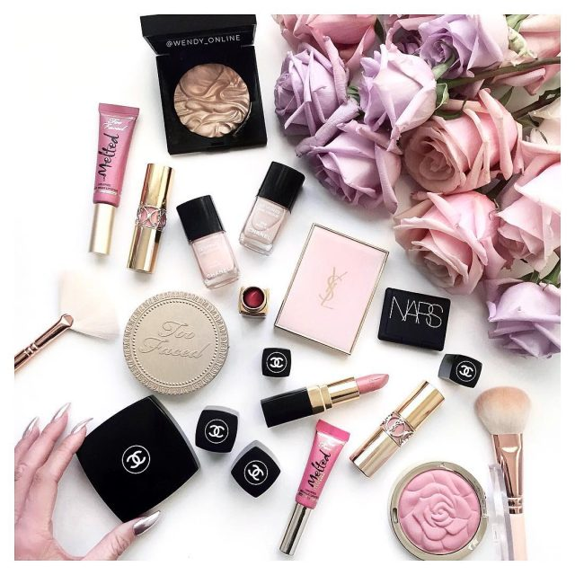

Quà tặng 20/10 là bộ mỹ phẩm dành cho bạn gái (ảnh sưu tầm)

Trong xã hội hiện đại, làm đẹp là nhu cầu của tất cả mọi người, đặc biệt là con gái. Vậy tại sao bạn không tặng một món quà 20/10 ý nghĩa là một bộ mỹ phẩm cho người con gái mình yêu nhỉ, để nàng luôn đẹp và tự tin dù ở bất cứ nơi đâu.

**Bữa tối lãng mạn**

Một buổi tối 20/10 lãng mạn bên ánh nến, ly rượu vang và những món ngon sẽ là món quà 20/10 ý nghĩa tặng vợ hay người yêu. Bữa tối sẽ đặc biệt hơn nếu bữa ăn đó do chính tay người chồng hay bạn trai chuẩn bị với đầy tình yêu và sự quan tâm chân thành nhất. Một bữa tối ấm áp với những món ăn đơn giản nhưng sẽ là món quà vô giá giúp hai người xích lại gần nhau hơn, tình cảm sẽ thêm gắn kết mặn nồng.



Ngày 20/10 với bữa tối lãng mạn dành tặng bạn gái (Ảnh sưu tầm)

**Túi xách hay ví cầm tay**

Quà tặng 20/10 là những chiếc túi xách tay đơn giản, chiếc ví xinh xắn hay túi đựng đồ trang điểm dành cho chị em, sẽ là lựa chọn được nhiều người nghĩ đến. Không chỉ bởi tính hữu dụng của quà tặng mà còn là những vật dụng luôn gắn liền với hình ảnh của người phụ nữ, họ luôn mang theo người, trân trọng như một cách bày tỏ sự yêu thương và nhớ tới người được tặng.

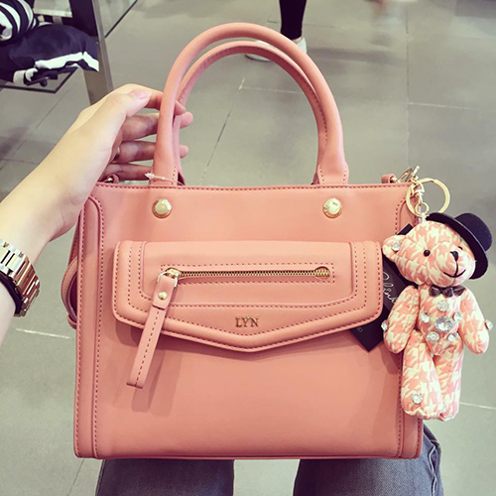

Túi xách xinh xắn làm quà cho bạn gái ngày 20/10 (ảnh sưu tầm)

Những chiếc túi xách hay ví cầm tay cũng là món quà 20/10 không quá đắt đỏ và khá là dễ lựa chọn. Nếu bạn cần có thể xin sự tư vấn từ những nhân viên bán hàng nhiệt tình.

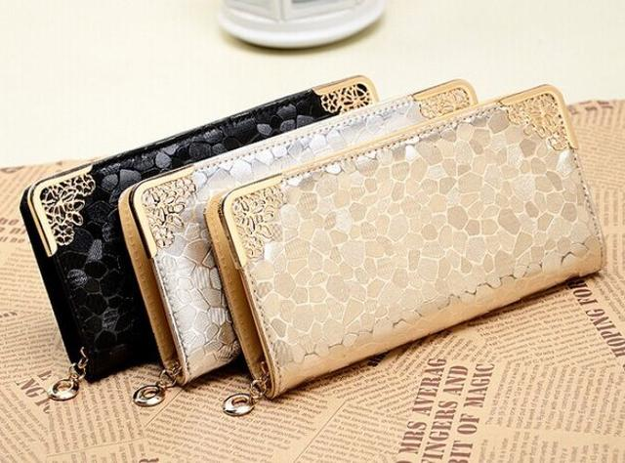

Quà tặng 20/10 là những chiếc ví cầm tay cho bạn gái (ảnh sưu tầm)

**Gấu bông**

Những cô nàng đáng yêu sẽ yêu thích món quà tặng 20/10 là những chú gấu bông ấm áp và mềm mại. Những giấc ngủ đêm đông sẽ thêm yêu thương với những chú gấu ôm khi đi ngủ. Món quà là thú nhồi bông là một món quà không mới mẻ nhưng vẫn luôn được lòng các bạn gái. Những chú gấu bông là món quà hợp với túi tiền của nhiều bạn trẻ bởi giá thành phù hợp, sẽ là lựa chọn thú vị cho ngày 20/10.

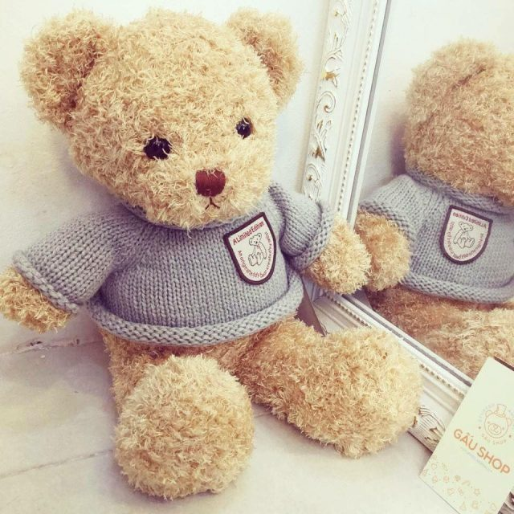

Những chú gấu bông cho ngày 20/10 thêm ấm áp (ảnh sưu tầm)

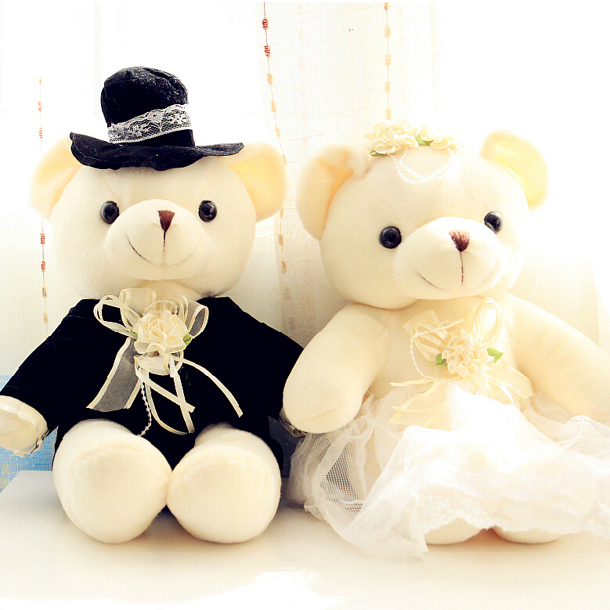

Món quà 20/10 với những chú gấu bông dễ thương (Ảnh sưu tầm)

**Đồ lưu niệm**

Những món quà lưu niệm nhỏ xinh dành tặng vợ hay bạn gái trong ngày 20/10 tưởng chừng đơn giản nhưng đầy ý nghĩa. Những món quà sẽ là cách để lưu giữ những kỷ niệm đẹp giữa hai người trong ngày lễ ý nghĩa này. Có rất nhiều gợi ý về món quà tặng ngày 20/10 là đồ lưu niệm như những hộp nhạc bằng gỗ xinh xắn với tiếng nhạc du dương, trong trẻo và thiết kế bên ngoài tinh xảo, hay những bức tượng pha lê tuyệt để trang trí.

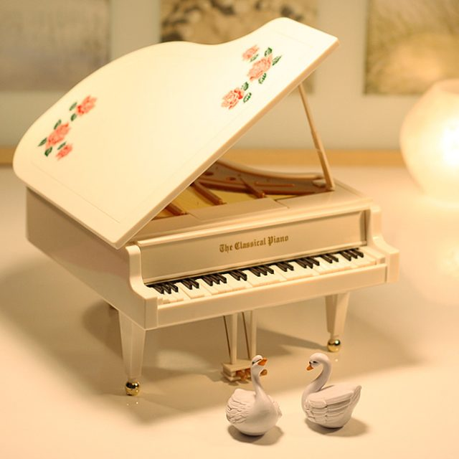

Quà lưu niệm tặng người phụ nữ yêu thương nhân ngày 20/10 (ảnh sưu tầm)

Phụ nữ là những người hết sức nhạy cảm nhưng cũng dễ vui vẻ với những món quà nhỏ bé nhưng chan chứa tình cảm của người tặng. Mỗi món quà sẽ là những cách thể hiện tình cảm riêng dành cho những người bạn yêu thương.



Những bất ngờ hạnh phúc dành cho người phụ nữ yêu thương nhân ngày 20/10 (ảnh sưu tầm)

**20/10 tặng gì cho bạn gái, người yêu và vợ?** – ngày 20/10 là một ngày vô cùng ý nghĩa cũng chính bởi vì nó là dịp chúng ta có thể công khai thể hiện tình yêu của mình với một nửa kia của trái tim, dù 364 ngày còn lại vẫn luôn là ngày yêu thương hay giận hờn thì ngày 20/10 vẫn là ngày của yêu thương và nụ cười rạng rỡ trên môi. Những người phụ nữ bạn yêu và yêu bạn là người mà chúng ta luôn tìm kiếm và khi thấy rồi thì luôn phải biết cách nâng niu và trân trọng. Vậy mỗi người hãy lựa chọn những món quà tặng 20/10 cho bạn gái người yêu vợ ý nghĩa **và độc đáo** nhất tặng vợ và người yêu nhé để yêu thương mãi tràn đầy và thêm gắn bó bền chặt giữa 2 người.